疲劳驾驶预警仪使用说明书
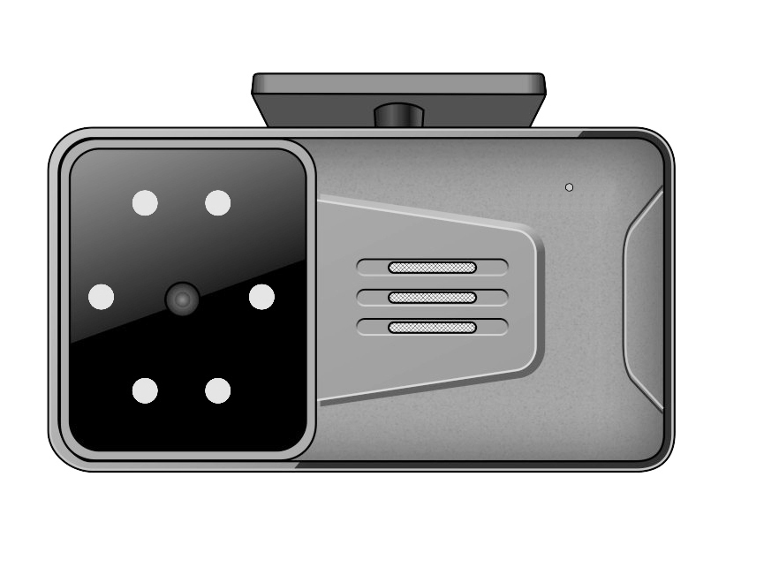
产品说明
- 产品结构
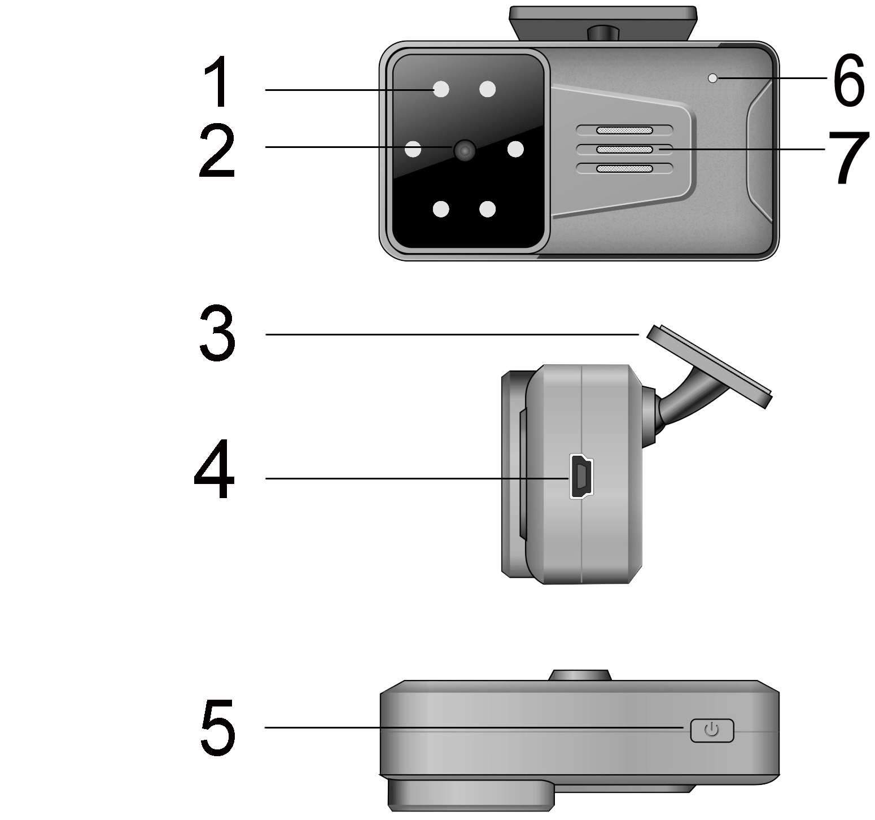

1）红外补光灯 2）高清镜头 3）支架 4）USB供电口
5）电源按键 6）工作指示灯
7）喇叭

功能说明：
- 1）红外补光灯
在使用过程中为机器补光。
- 2）高清镜头
高清镜对准人脸。
- 3）支架
3M高粘度支架。
- 4）USB供电口
经USB口为机器提供5V 电源供电。
- 5）电源按键
短按此键 开关本机；长按此键人脸校正。
- 6）工作指示灯
机器正常使用亮绿灯，人脸校正时亮藍灯，
关机后此灯息灭。
- 7）喇叭
使用本机时语音播放及报警
特别功能说明：
- 疲劳驾驶预警仪功作原理
本产品是通过人脸识别技术，提醒驾驶员在驾车过程中不规范驾车而做出及时的预警。
- 疲劳驾驶预警仪功能
本机高清镜头对准驾驶员，当驾驶员加驾驶汽车时闭眼瞌睡，1.2秒后机器开始语音提醒“滴 滴 滴 滴 滴小心驾驶” ”报警。当驾驶员一直闭眼，机器会提醒“危险，危险，危险”再提醒“疲劳驾驶，请停车休息”最后发出“滴 滴 滴”报警。
- 扭头及低头提醒
当驾驶者出现频繁扭头及低头玩手机时，机器会提示“请正视前方”并一直提示，当驾驶者回到正常驾驶状态时机器停止提醒。
- 长时驾车提醒
当驾驶者连续开机4小时后机器会自动报警并发出“滴滴滴”声报警。
疲劳驾驶预警仪基本操作说明：
- 开机与关机
1.当汽车启动时，机器会自动启动预警功能，并发出“欢迎使用疲劳驾驶预警仪”。
2.当机器在使用的过程中短按电源键，机器会关机，并发出“再见”
3.再短按电源键，机器会再次启动，并发出“欢迎使用疲劳驾驶预警仪”。
- 人脸校正
1.长按电源键，进入人脸校正功能，机器并发出“请正视前方，等待刷脸”，橙色指示灯点亮。
2.如果校正不成功机器会发出“刷脸不成功，请再次正视前方等待刷脸”，橙色指示灯会长亮。
3.如果校正成功机器会发出“刷脸成功”，绿色指示灯会点亮。
- 安装要求
1.预警仪在安装时，机器一定要水平安装，机器的镜头尽量要与人脸平行。
2.机器在安装时先撕下支架板上面的3M胶保护膜，再贴于驾驶者的左前方（A柱位）或右前方后视镜下面的档风玻璃上。
3.安装好后，因为机器的支架可以多方位调节，将机器的方镜头方向对准驾驶者。
注意：预警议与驾驶者的距离要控制在40-80CM之前，否则会误报警。

产品规格
产品特点 | 人脸精准识别
镜头 | 高清广角镜头
语音 | 多国语音
长时驾驶报警 | 4小时连续驾驶报警
疲劳预警 | 闭眼1.2秒以上开始报警
非正常驾驶报警 | 长时扭头，低头报警
随车开关机 | 支持汽车打火开机，熄火关机
红外补光 | 夜晚光线较暗时能正常工作
电源接口 | USB 5V 1A

